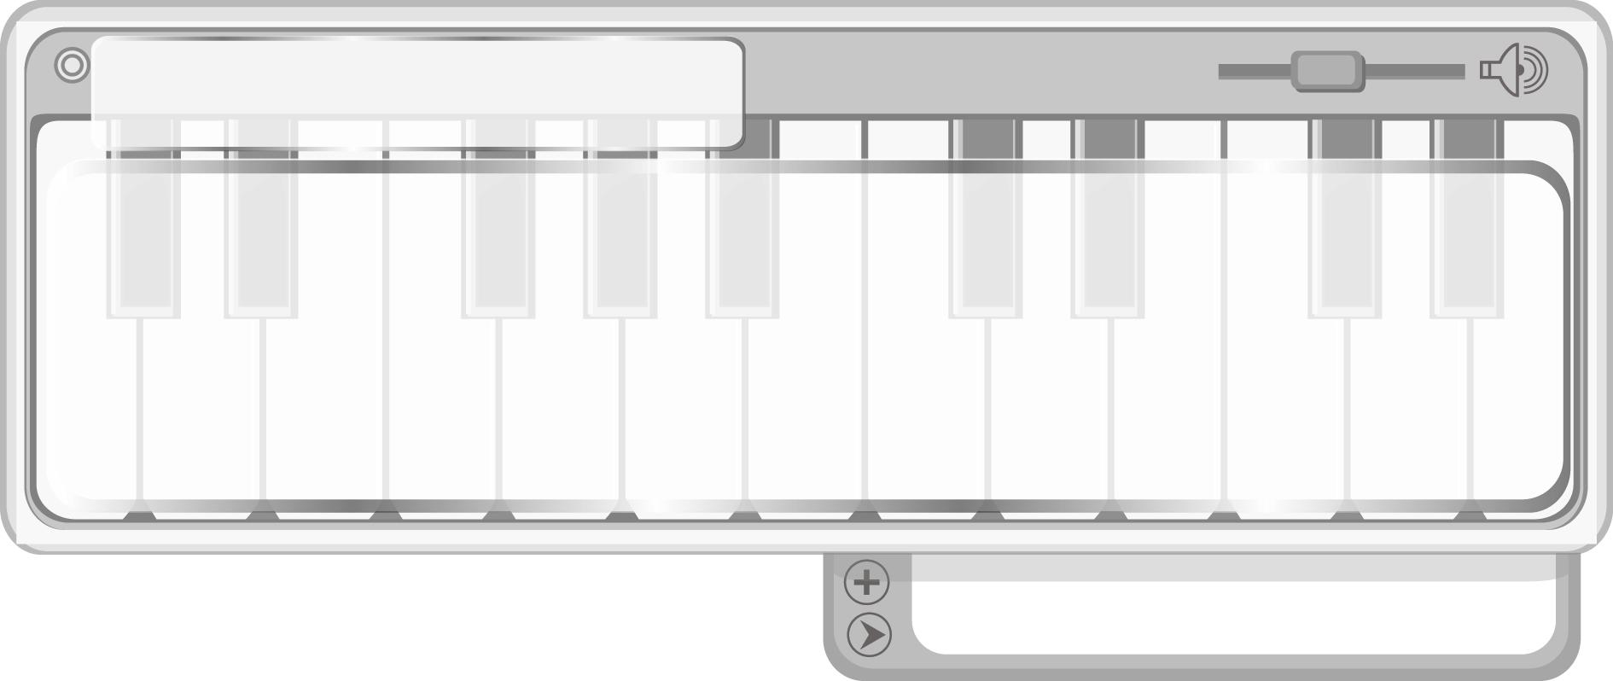
หน่วยการเรียนรู้ที่ 5
วิถีชีวิตไทยกับดนตรีและเพลงพื้นบ้าน

แผนการจัดการเรียนรู้ที่ 18 ดนตรีและเพลงพื้นบ้านภาคใต้
ชั้นประถมศึกษาปีที่ 4 เวลา 1 ชั่วโมง
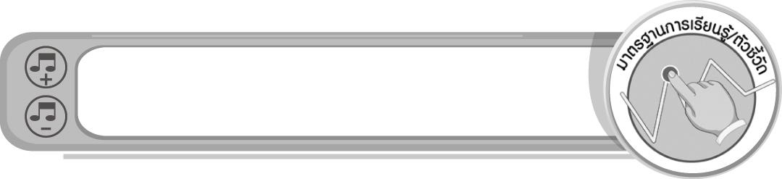
มาตรฐานการเรียนรู้/ตัวชี้วัด

มาตรฐานการเรียนรู้
ศ 2.2 เข้าใจความสัมพันธ์ระหว่างดนตรี ประวัติศาสตร์ และวัฒนธรรม เห็นคุณค่าของดนตรี ที่เป็นมรดกทางวัฒนธรรม ภูมิปัญญาท้องถิ่น ภูมิปัญญาไทยและสากล
ตัวชี้วัด
ศ 2.2 ป.4/1 บอกแหล่งที่มาและความสัมพันธ์ของวิถีชีวิตไทยที่สะท้อนในดนตรีและ
เพลงท้องถิ่น
ศ 2.2 ป.4/2 ระบุความสำคัญในการอนุรักษ์ส่งเสริมวัฒนธรรมทางดนตรี
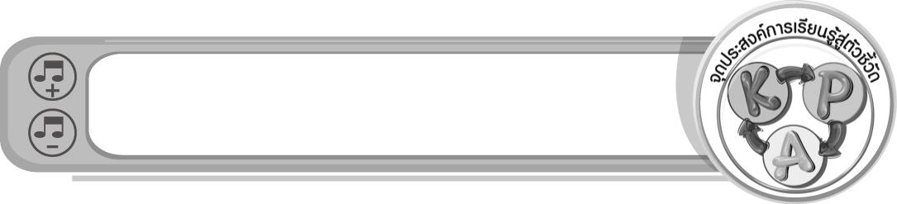
จุดประสงค์การเรียนรู้สู่ตัวชี้วัด

- อธิบายเกี่ยวกับดนตรีและเพลงพื้นบ้านภาคใต้ (K)
- จำแนกเกี่ยวกับดนตรีและเพลงพื้นบ้านภาคใต้ (P)
- ชื่นชมดนตรีและเพลงพื้นบ้านภาคใต้ (A)
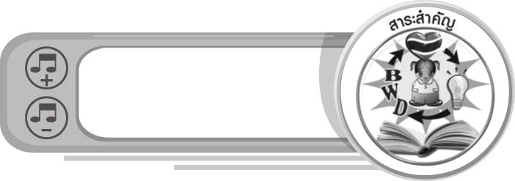
สาระสำคัญ

ดนตรีและเพลงพื้นบ้านภาคใต้เป็นดนตรีเพื่อพิธีกรรมทางศาสนา โดยมากผู้เล่นจะเป็นผู้ชาย
มีจังหวะและทำนองที่สนุกสนาน มีเอกลักษณ์เฉพาะท้องถิ่นที่น่าสนใจ อนุชนคนรุ่นหลังควรร่วมกันอนุรักษ์ให้คงอยู่คู่ท้องถิ่นและประเทศไทยตลอดไป
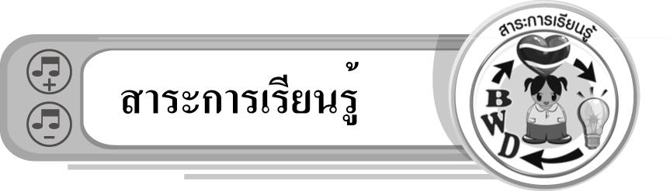
สาระการเรียนรู้

ดนตรีและเพลงพื้นบ้านภาคใต้
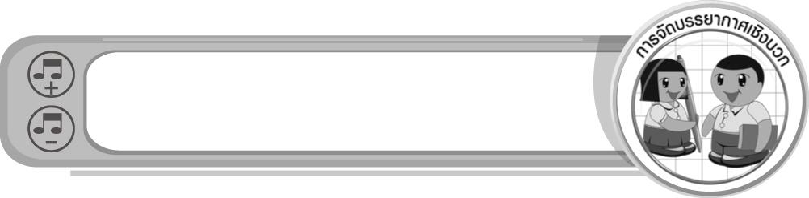

คุณลักษณะอันพึงประสงค์

รักความเป็นไทย
ตัวชี้วัดที่ 7.3 อนุรักษ์และสืบทอดภูมิปัญญาไทย

สมรรถนะสำคัญของผู้เรียน

ความสามารถในการสื่อสาร
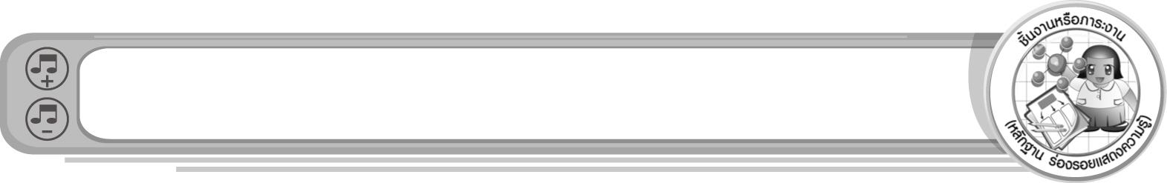
ชิ้นงานหรือภาระงาน (หลักฐาน ร่องรอยแสดงความรู้)

• แผนภาพความคิดเกี่ยวกับดนตรีและเพลงพื้นบ้านภาคใต้
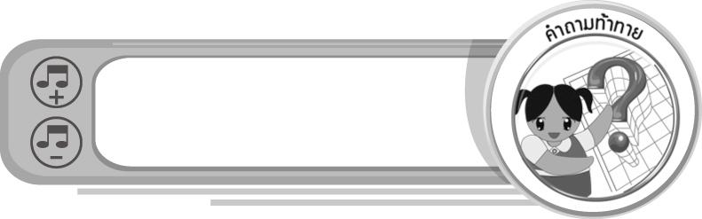
คำถามท้าทาย

• นักเรียนมีแนวทางในการอนุรักษ์ดนตรีและเพลงพื้นบ้านภาคใต้อย่างไร
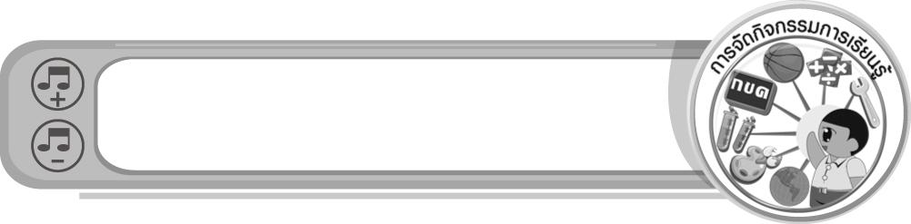
การจัดกิจกรรมการเรียนรู้

1. ครูนำบัตรคำ ดนตรีและเพลงพื้นบ้านภาคใต้ มาติดไว้บนกระดานแล้วให้นักเรียนอ่านจำนวน 1 รอบ แล้วใช้คำถามเพื่อให้นักเรียนร่วมกันแสดงความคิดเห็น ดังนี้
• นักเรียนรู้จักดนตรีและเพลงพื้นบ้านภาคใต้หรือไม่ (รู้จัก/ไม่รู้จัก)
• นักเรียนเคยฟังดนตรีและเพลงพื้นบ้านภาคใต้หรือไม่ อย่างไร (ตัวอย่างคำตอบ เคย โดยเคยฟังจากในโทรทัศน์)
• นักเรียนชอบดนตรีและเพลงพื้นบ้านภาคใต้หรือไม่ เพราะอะไร (ตัวอย่างคำตอบ ชอบ เพราะฟังแล้วเกิดความรู้สึกสนุกสนาน มีความสุข)
2. ครูอธิบายเกี่ยวกับดนตรีและเพลงพื้นบ้านภาคใต้ให้นักเรียนฟัง โดยเปิดเพลงและดนตรีพื้นบ้านภาคใต้ให้นักเรียนฟังประกอบคำอธิบาย จนนักเรียนทุกคนเข้าใจและสามารถนำข้อมูลดังกล่าวมาเขียนสรุปลงในแผนภาพความคิดบนกระดาน ดังตัวอย่างต่อไปนี้
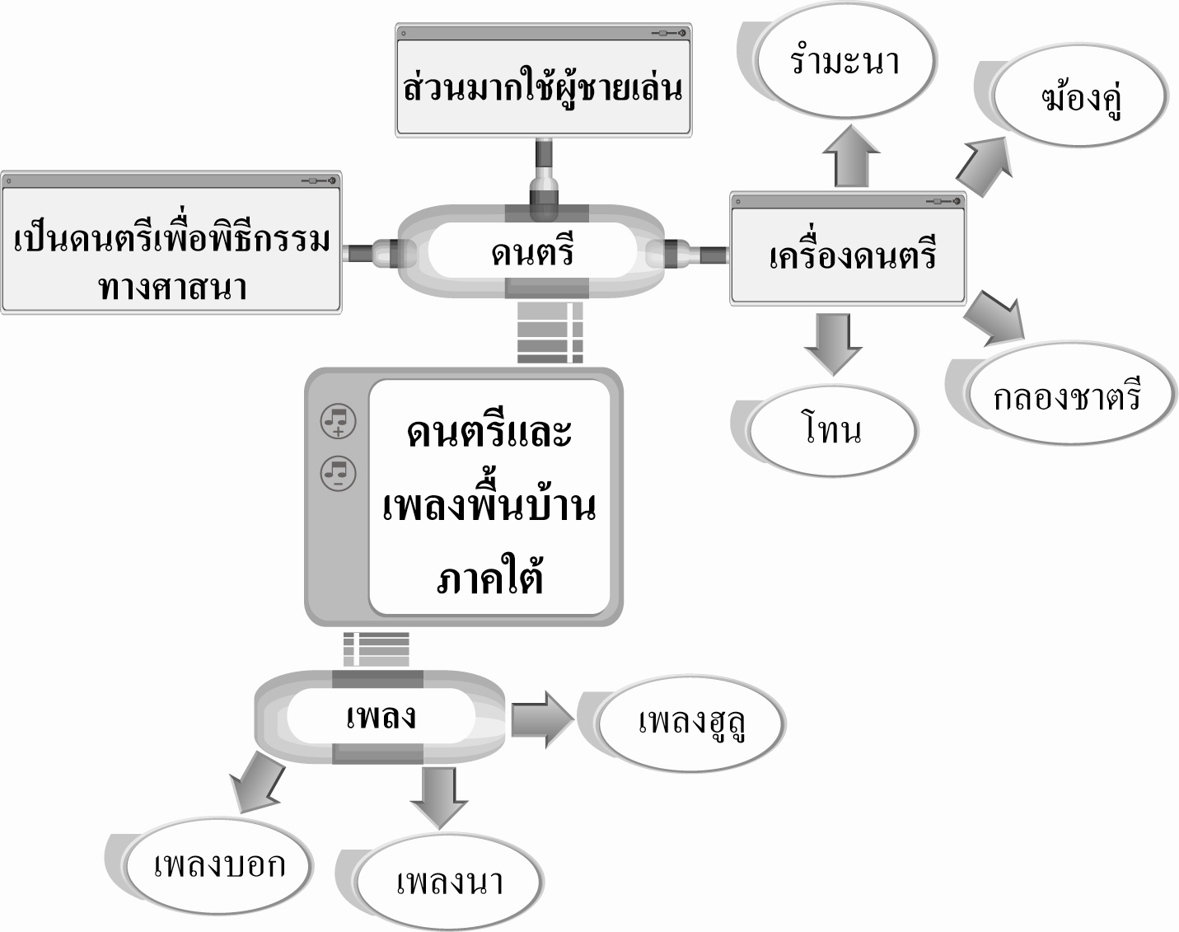
3. ครูนำบัตรคำต่อไปนี้มาติดไว้บนกระดาน แล้วให้นักเรียนอ่านจำนวน 1 รอบ
เพลงนา
เพลงอีแซว

เพลงฉ่อย
เพลงกล่อมลูก
เพลงหมอลำ
เพลงบอก
เพลงจ๊อย
เพลงเกี่ยวข้าว
เพลงโนรา
เพลงเซิ้ง
เพลงลากไม้
เพลงฮูลู

จากนั้นครูใช้คำถามเพื่อให้นักเรียนร่วมกันจำแนกบัตรคำที่เป็นเพลงพื้นบ้านภาคใต้ออกจากบัตรคำอื่น ๆ และนำบัตรคำที่ได้มาสรุปเป็นแผนภาพบนกระดาน ดังตัวอย่างต่อไปนี้
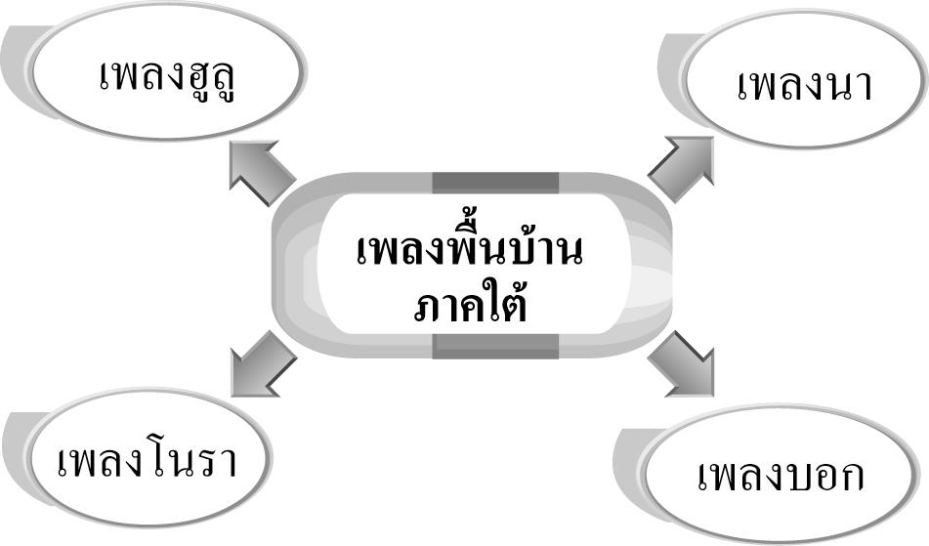

4. ให้นักเรียนและครูร่วมกันสรุปความรู้ ดังนี้
• ดนตรีและเพลงพื้นบ้านภาคใต้ โดยมากผู้เล่นจะเป็นผู้ชาย เพราะเป็นดนตรีเพื่อพิธีกรรม
ทางศาสนา จึงมีความแตกต่างจากภูมิภาคอื่นของประเทศไทยอย่างชัดเจน ทำให้เกิดเป็นเอกลักษณ์
ประจำท้องถิ่นที่น่าสนใจ และควรค่าแก่การอนุรักษ์ให้คงอยู่คู่ท้องถิ่นและประเทศไทยตลอดไป
5. ให้นักเรียนแบ่งกลุ่มออกเป็น 4 กลุ่ม กลุ่มละเท่า ๆ กัน แล้วให้แต่ละกลุ่มส่งผู้แทนกลุ่มออกมาจับสลากเพื่อเลือกหัวข้อต่อไปนี้ไปศึกษาและฝึกแสดงให้ถูกต้องพร้อมเพรียงกัน และสวยงาม
• การแสดงดนตรีและเพลงพื้นบ้านภาคเหนือ
• การแสดงดนตรีและเพลงพื้นบ้านภาคกลาง
• การแสดงดนตรีและเพลงพื้นบ้านภาคตะวันออกเฉียงเหนือ
• การแสดงดนตรีและเพลงพื้นบ้านภาคใต้
เมื่อแต่ละกลุ่มได้หัวข้อแล้วให้ร่วมกันฝึกปฏิบัติ เพื่อจัดการแสดงให้ครูและเพื่อนกลุ่มอื่น ๆ ชมในชั่วโมงต่อไป
6. ให้นักเรียนร่วมกันแสดงความคิดเห็น โดยครูใช้คำถามท้าทาย ดังนี้
• นักเรียนมีแนวทางในการอนุรักษ์ดนตรีและเพลงพื้นบ้านภาคใต้อย่างไร
การจัดบรรยากาศเชิงบวก

• ให้นักเรียนร่วมกันแสดงความคิดเห็นเกี่ยวกับดนตรีและเพลงพื้นบ้านภาคใต้อย่างอิสระ
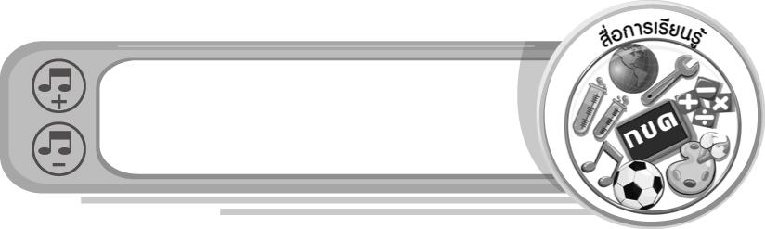
สื่อการเรียนรู้

- บัตรคำ
- แถบบันทึกเสียง
- เครื่องเล่นแถบบันทึกเสียง
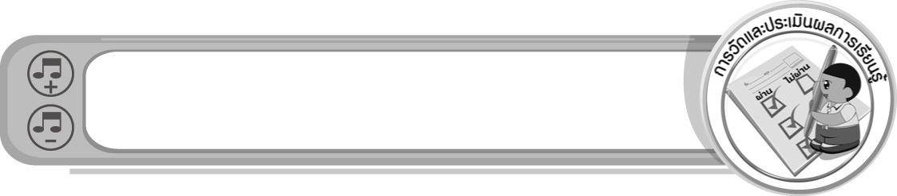
การวัดและประเมินผลการเรียนรู้

1. วิธีการวัดและประเมินผล
• สังเกตพฤติกรรมของนักเรียนในการเข้าร่วมกิจกรรม
2. เครื่องมือ
• แบบสังเกตพฤติกรรมการเข้าร่วมกิจกรรม
3. เกณฑ์การประเมิน
• การประเมินพฤติกรรมการเข้าร่วมกิจกรรม
ผ่านตั้งแต่ 2 รายการ ถือว่า ผ่าน
ผ่าน 1 รายการ ถือว่า ไม่ผ่าน

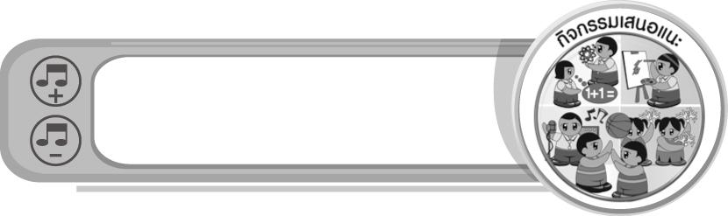
กิจกรรมเสนอแนะ

• ให้นักเรียนร่วมกันจัดป้ายนิเทศเกี่ยวกับดนตรีและเพลงพื้นบ้านภาคใต้ที่หน้าชั้นเรียน

เพลงลากไม้

เพลงนา

เพลงจ๊อย

เพลงกล่อมลูก

เพลงโนรา

เพลงหมอลำ

เพลงอีแซว

เพลงเกี่ยวข้าว

เพลงฉ่อย

เพลงบอก

เพลงฮูลู

เพลงเซิ้ง

ดนตรีและเพลงพื้นบ้านภาคใต้


ข้อเสนอแนะของผู้บริหารสถานศึกษา

________________________________________________________________________________________________________________________________________________________________________________________________________________________________________________________________________________________________________________________________________________________________________________________________________________________________________________________________________________________________________________________________________________________________________________________________________________________________________________________________________________________________________________________________________________________________________________________________________________________________________________________________________________________________________________________________________________________________________________________________________________________________________________________________________________________________________________________________________________________________________________________________________________________________________________________________________________________________________________________________________________________________________________________________________________________________________________________________________________________________________________________________________________________________________________________________________________________________________________________________________________________________________________________________________________________________________________________________________________________________________________________________________________________________________________________________________________________________________________________________________________________________________________________________________________________________________________________

ลงชื่อ __________________________ (ผู้บริหารสถานศึกษา)
(__________________________)
_______/_________/_______
บันทึกหลังการสอน

ผลการจัดการเรียนการสอน
______________________________________________________________________________________________________________________________________________________________________________________________________________________________________________________________________________________________________________________________________________________________________________________________________________________________________________________________________________________________________________________________

ปัญหา/อุปสรรค
______________________________________________________________________________________________________________________________________________________________________________________________________________________________________________________________________________________________________________________________________________________________________________________________________________________________________________________________________________________________________________________________

แนวทางแก้ไข
______________________________________________________________________________________________________________________________________________________________________________________________________________________________________________________________________________________________________________________________________________________________________________________________________________________________________________________________________________________________________________________________

ลงชื่อ __________________________ (ผู้บันทึก)
(__________________________)
_______/_________/_______

